SUJETO y PREDICADO
imprimir o copiar en hoja o cuaderno.
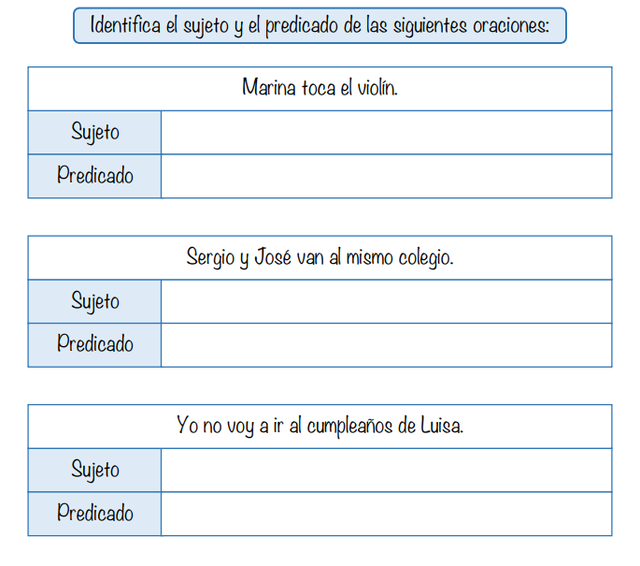
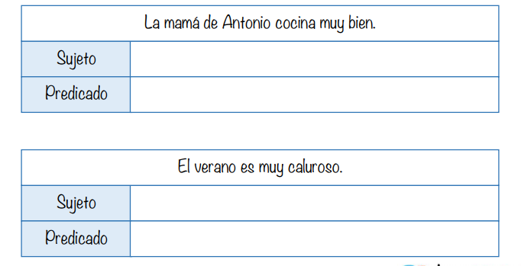

SUJETO y PREDICADO
imprimir o copiar en hoja o cuaderno.
